

**QUALIDADE DE SOFTWARE**

Rosinaldo da Silva Paulo

Análise de Qualidade

Ingá-PB

2024

# RESUMO

Nesse documento será avaliado o desempenho performance design e propostas do produto VT9 PRO desenvolvido pela Rapoo uma impressa de periféricos eletrônicos.

Será Dada uma avaliação pessoal sobre o produto e onde pode se encontra esse produto junto com a avaliação de terceiro no site do vendedor.

# SUMÁRIO

1. RESUMO 2

2. SUMÁRIO 3

3. INTRODUÇÃO 4

4. O PROJETO 5

4.1 Detalhes do produto ou serviço 5

4.2 Tabela de Análise 5

4.3 Relatório 6

4.4 Evidências 7

4.5 Onde encontrar 8

5. CONCLUSÃO 8

6. REFERÊNCIAS BIBLIOGRÁFICAS 8

# INTRODUÇÃO

A Rapoo é uma empresa chinesa especializada em periféricos de computador, como mouses, teclados e fones de ouvido. Fundada em 2002, a Rapoo se destaca por sua inovação tecnológica e design de produtos, oferecendo soluções tanto para o mercado de consumo quanto para o mercado gamer.

O VT9 Pro é um mouse gamer de alta performance desenvolvido pela Rapoo.

Que entrega ótima qualidade, construção e versatilidade suprindo varias necessidade do publico gamer.

# O PROJETO

O VT9 Pro foi projetado para atender às necessidades dos gamers que buscam um mouse leve, preciso e versátil. Com sua combinação de design ultraleve, alta precisão e modos de uso, o VT9 Pro se coloca como um mause essencial para jogadores que desejam maximizar seu desempenho em jogos competitivos.

## Detalhes do produto ou serviço

|  |  |
| --- | --- |
| **Nome do produto ou serviço:** | **VT9 PRO** |
| **Fabricante:** | **Rapoo** |
| **Tempo de uso:** | 4 meses |
| **Outros detalhes relevantes sobre o produto:** | **Possui u botão na parte de baixo para desliga ou liga, fazendo que tenha uma maior economia de bateria e um botão para sincronizar o mause com seu de pc.** |

## Tabela de Análise

|  |  |
| --- | --- |
| **Característica** | **O mause totalmente preto fosco com alguns detalhes em prata. Um mause leve e simples.** |
| **Usabilidade:** | Bem versátil, não tive muito problema para usá-lo ou configurá-lo. |
| **Matéria prima:** | O mause e inteira mente feito de plástico, um plástico fosco com ótima qualidade. |  |
| **Performance:** | Os sensores PAW 3398 que entrega 26000dpi e 650ips uma performance extremamente boa, e possui um aplicativo que permite que a pessoa personalize o desempenho do mause de acordo com o perfil do usuário. |  |
| **Design:** | E um mause que passa um aspecto prêmio, simples junto com um ótimo encaixe na mão tornado satisfatório manusear. |  |

Rapoo VT9 PRO

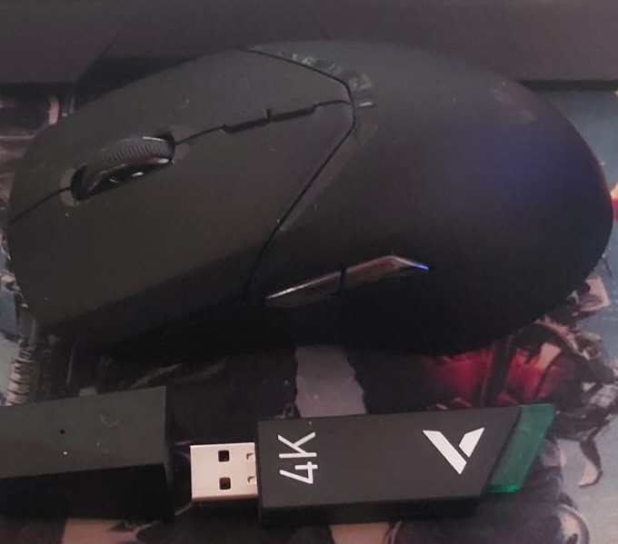

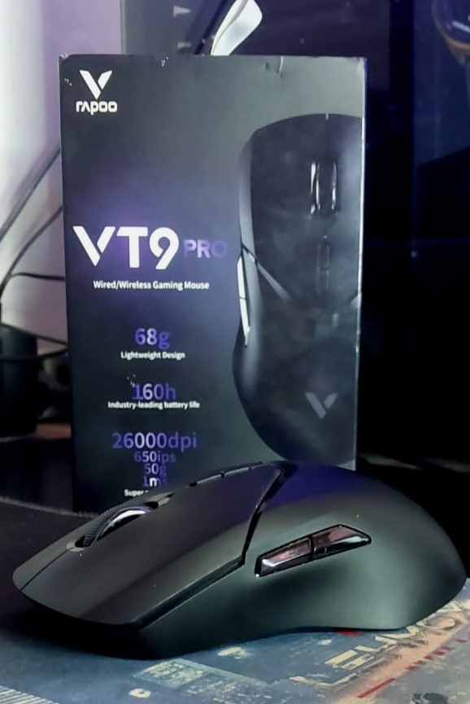

## Relatório

A empresa chinesa fez um mouse que entrega uma boa performasse por causa do sensor PAW 3398, um sensor custom da Rapoo que entrega um desempenho igual a Mouses da concorrência alta performasse, com um bom design clean em plástico, boa pegada e leve.

## Evidências

Exemplos de evidências:  
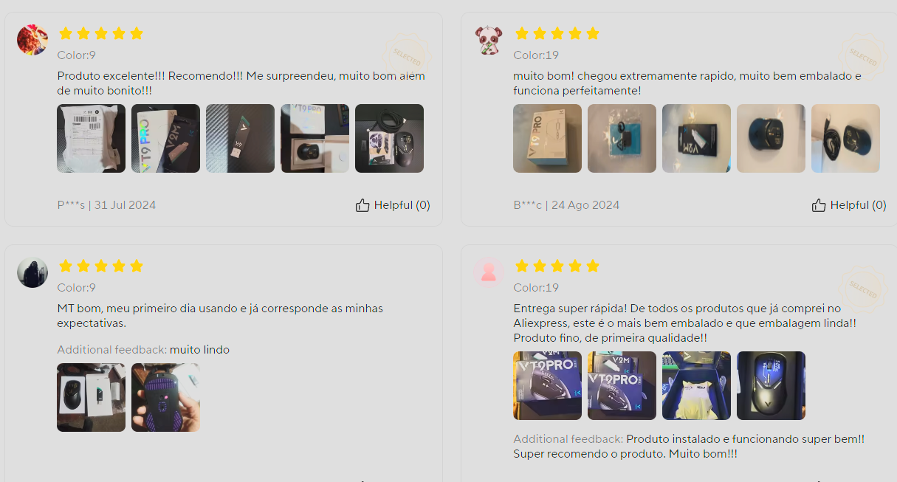

## Onde encontrar

E encontrado no Aliexpress.com

## CONCLUSÃO

Durante esses 4 meses utilizando o mouse tato para jogos e trabalho neo tive nenhum problema de Performasse ou estabilidade, confortável, versátil. A única coisa que poderia. Mudar seria o material, pois achei que o material bem liso sem muita aderência nos botões.

# REFERÊNCIAS BIBLIOGRÁFICAS

Seguir regras ABNT